
Fundação de Apoio à Escola Técnica
do Estado do Rio de Janeiro

PROJETO FINAL SISTEMA DE LOGÍSTICA

TERESÓPOLIS
2026
Fundação de Apoio à Escola Técnica
do Estado do Rio de Janeiro

DIEGO ALMEIDA DA SILVA
ENZO WACKER GUINOSSI
GABRIEL DE ARAUJO CARRIJO SOARES DA SILVEIRA
JEFERSON HENRIQUE DE PAULA FERNANDES
JOÃO RUAN NOGUEIRA DUARTE DA SILVA
THIAGO BARRETO ROCHA

PROJETO FINAL SISTEMA DE LOGÍSTICA

Projeto apresentado ao Curso Técnico em Informática como requisito final para a obtenção do título de Técnico em Informática, sob a orientação do Prof. Jorge Carneiro.

TERESÓPOLIS
2026

BANCA EXAMINADORA

________________________________________
Jorge Roberto Carneiro
Orientador

________________________________________
Leonardo Rodrigues Claussen
Coordenador Técnico

________________________________________
Leandro Gonçalves Dorneles
Supervisor Educacional

________________________________________
Fabiano de Oliveira Pinto
Cogestor da Unidade

Convidada de Honra – Diretora – Inúbia Corrêa

SUMÁRIO EXECUTIVO 5
SOLUÇÃO PROPOSTA 6
MÓDULO 1: DOCUMENTO DE REQUISITOS 7
MÓDULO 2: PROTÓTIPO 8
2.0 Criação da logomarca 8
2.1 Tipografia do projeto 9
MÓDULO 3: PLANEJAMENTO 11
MÓDULO 4: RECURSOS APLICÁVEIS E RENTABILIDADE 12
MÓDULO 5: VISÃO GERAL 13
MÓDULO 6: BIBLIOGRAFIA 14
MÓDULO 7: APÊNDICE A - SLIDES DO PROJETO 15
MÓDULO 8: APÊNDICE B - MANUAL DO USUÁRIO 16
MÓDULO 9: APÊNDICE C - BANCO DE DADOS 17
MÓDULO 10: APÊNDICE D - CÓDIGO FONTE 18
MÓDULO 11: APÊNDICE E - IMPLEMENTAÇÕES DESEJÁVEIS 19

SUMÁRIO EXECUTIVO

SOLUÇÃO PROPOSTA

MÓDULO 1: DOCUMENTO DE REQUISITOS

MÓDULO 2: PROTÓTIPO

2.0 Criação da logomarca

A identidade visual do logotipo do Sistema Nexus foi reutilizada a partir de outra logomarca, por se encaixar no contexto atual do centro de logística decidimos reutilizar esta logomarca com algumas descrições informadas pelo cliente de maneira informal descrita na entrevista.

Simbologia e Conceito Visual
- O Hexágono / Caixa Isométrica: A estrutura externa cúbica em perspectiva isométrica se encaixa diretamente no contexto das caixas de insumos, o armazenamento físico do galpão de logística.
- As Folhas / Documentos: No interior do cubo, a sobreposição de documentos e papéis se encaixa diretamente no contexto das notas fiscais, fichas de controle, guias de remessa e o fluxo de documentação física que acompanha a movimentação dos materiais.
- Conexão e Armazenamento: A integração da caixa com os documentos no centro traduz a proposta central do software: unir o controle físico de estoque ao gerenciamento digital e documental.
Paleta de Cores
- Contexto da decisão: No contexto da primeira entrevista foram descritas algumas cores como azul e verde, a partir dessas preferências, alcançou-se uma tonalidade em gradiente que estabelece um meio-termo ideal: nem excessivamente escura, nem excessivamente clara.
- Verde e Azul (Gradiente): A transição entre os tons de verde e azul foi escolhida para harmonizar com a identidade visual pré-existente no ambiente de trabalho, escolhemos algo que não se distanciasse do Trello utilizado no galpão e o direcionamento repassado pela equipe.

2.1 Tipografia do projeto
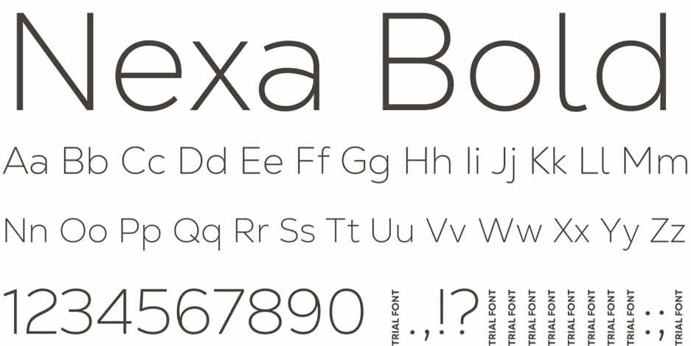
A palavra NEXUS da logomarca utiliza uma tipografia em caixa alta com inclinação em itálico, adotando a fonte Nexa Bold Italic como padrão para a logomarca, esta tipografia transmite a modernidade e consistência visual.

Tipografia geral da interface do sistema
Para a tipografia das interfaces escolhemos a fonte Arial devido à sua excelente legibilidade em telas de diferentes resoluções e neutralidade, levando em conta que não possuímos informações da capacidade de resolução dos monitores do galpão, escolhemos a fonte que evita falhas de renderização na interface.
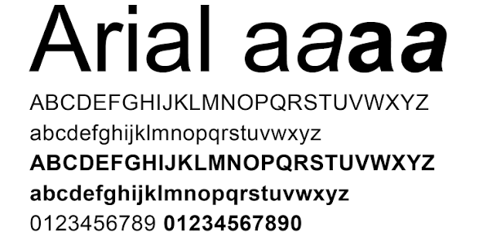
Utilizado em sistemas corporativos e aplicações operacionais de grande porte, sendo utilizada na interface gráfica de plataformas como a suíte Google Workspace (Docs e Planilhas), em sistemas ERP legados e modernos (como versões desktop do SAP).

MÓDULO 3: PLANEJAMENTO

MÓDULO 4: RECURSOS APLICÁVEIS E RENTABILIDADE

MÓDULO 5: VISÃO GERAL

MÓDULO 6: BIBLIOGRAFIA

MÓDULO 7: APÊNDICE A - SLIDES DO PROJETO

MÓDULO 8: APÊNDICE B - MANUAL DO USUÁRIO

MÓDULO 9: APÊNDICE C - BANCO DE DADOS

MÓDULO 10: APÊNDICE D - CÓDIGO FONTE

MÓDULO 11: APÊNDICE E - IMPLEMENTAÇÕES DESEJÁVEIS

